Практические рекомендации

для педагогов и родителей

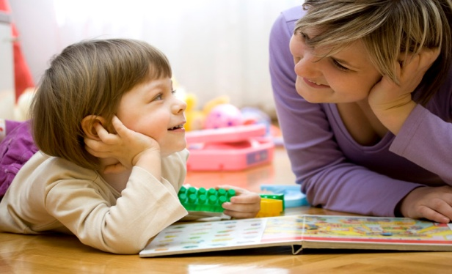
Воспитывая, не забывайте, что перед вами не бесполый ребенок, а мальчик или девочка с определенными особенностями мышления, восприятия, эмоций.
Никогда не сравнивайте между собой детей, хвалите их за успехи и достижения.
- Обучая мальчиков, опирайтесь на их высокую поисковую активность, сообразительность.
- Обучая девочек, не только разбирайте с ними принцип выполнения задания, но и учите их действовать самостоятельно, а не по заранее разработанным схемам.
- Ругая мальчика, помните о его эмоциональной чувствительности и тревожности. Изложите ему кратко и точно свое недовольство. Мальчик не способен долго удерживать эмоциональное напряжение, очень скоро он перестанет вас слушать и слышать.
- Ругая девочку, помните о ее эмоциональной бурной реакции, которая помешает ей понять, за что ее ругают. Спокойно разберите ее ошибки.
Девочки могут капризничать из-за усталости (истощение правого «эмоционального» полушария). Мальчики в этом случае истощаются информационно (снижение активности левого «рационально-логического» полушария). Ругать их за это бесполезно и безнравственно.
- Ориентируйте программы и методики обучения на конкретного ребенка с определенным типом функциональной асимметрии полушарий, дайте ему возможность раскрыть свои способности, создайте ему ситуацию успеха.
Не забывайте, что ваша оценка, данная ребенку, всегда субъективна и зависит от вашего типа асимметрии полушарий. Возможно, вы относитесь к разным типам мозговой организации и по-разному мыслите.
Вы должны не столько научить ребенка, сколько развить у него желание учиться.
- Помните: нормой для ребенка является — не знать что-либо, не уметь,
ошибаться.
- Лень ребенка — сигнал неблагополучия вашей педагогической деятельности, неправильно выбранная вами методика работы с данным ребенком.
- Для успешного обучения мы должны свои требования превратить
в желания ребенка.

